**APLIKASI MANAJEMEN KONTEN UNTUK VIRTUAL TOUR BERBASIS WEB MENGGUNAKAN TEKNOLOGI MERN STACK**

**Yogi Prasetya1, Malabay2**

Teknik Informatika, Fakultas Ilmu Komputer, Universitas Esa Unggul

Jl. Arjuna Utara No.9, Kebon Jeruk, Jakarta Barat

Email: yogiprsetya@gmail.com1, malabay@esaunggul.ac.id2

**Abstrak**

Sejak beberapa tahun terakhir, perusahaan dari berbagai industri telah melakukan sejumlah inisiatif untuk memigrasikan organisasinya ke era yang disebut "Revolusi Industri 4.0". Salah satu unsur dari “Industri 4.0” itu sendiri adalah diimplementasikannya teknologi virtual reality pada bidang-bidang industri. Teknologi virtual reality ini merupakan teknologi yang berfungsi untuk mensimulasikan suatu lingkungan layaknya lingkungan nyata dan sebenarnya oleh computer atau biasa disebut *computer simulated environment*. Smarteye merupakan perusahaan yang menawarkan produk salah satunya virtual tour. Produk virtual tour pada Smarteye menggunakan device agar pengguna dapat berinteraksi dengan suatu lingkungan tanpa harus berada langsung di lingkungan tersebut. Device yang mahal, aplikasi masih lokal dan setting konten yang sulit sehingga dilakukan aplikasi manajemen konten untuk virtual tour berbasis web menggunakan teknologi MERN Stack untuk mengatasi masalah produk virtual tour perusahaan Smarteye.

**Kata kunci**: *Sistem Informasi, Virtual Tour, Web*

***Abstrack***

*Since the last few years, industrial companies have undertaken a number of initiatives to migrate their organizations to an era known as the "Industrial Revolution 4.0". One of the elements of "Industry 4.0" itself is the implementation of virtual reality technology in industrial fields. This virtual reality technology is a technology that functions to simulate an environment like the actual environment by a computer (computer simulated environment). Smarteye is a company that offers products, one of which is a virtual tour. The virtual tour product on Smarteye uses a device so that users can interact with an environment without having to be directly in that environment. The device is expensive, the application is still local and the content settings are difficult, so the development of a content management application for web-based virtual tours using MERN Stack technology is to solve the problem of the Smarteye company's virtual tour products.*

***Keywords****: Information Systems, Virtual Tour, Web*

**1. Pendahuluan**

Sejak beberapa tahun belakangan, perusahaan dari beberapa industri telah melakukan sejumlah inisiatif untuk memigrasikan organisasinya ke era yang disebut "Revolusi Industri 4.0". Salah satu unsur dari “Industri 4.0” itu sendiri adalah diimplementasikannya teknologi virtual reality pada bidang-bidang industri. Teknologi virtual reality ini merupakan teknologi yang berfungsi untuk mensimulasikan sebuah lingkungan nyata kedalam lingkungan virtual yang memiliki visual dan pengalaman layaknya lingkungan yang sebenarnya oleh computer, atau popular disebut dengan *computer simulated environment*.

Smarteye merupakan perusahaan yang menawarkan produk salah satunya virtual tour yang dalam penggunaannya membutuhkan device. Dengan produk virtual tour ini user dapat merasakan sensasi visual dengan view 360 derajat dan memiliki experience virtual reality seperti klik, audio, FX, pindah ruangan dan lain-lain. Device yang digunakan untuk Virtual Tour cukup mahal, aplikasi masih lokal dan setting konten yang sulit.

Sebagai perusahaan yang menyediakan produk Virtual Tour perlu dilakukan pengembangan agar produk Virtual Tour tersebut semakin mudah digunakan dalam perangkat apapun.

**2. Tinjauan Pustaka**

1. *Virtual Tour*

*Virtual Tour* adalah simulasi yang diciptakan dari sebuah lokasi nyata yang terdiri dari beberapa rentetan visual. Rentetan visual tersebut akan digabungkan sehingga menghasilkan gambar panorama 360o. Virtual Tour sendiri biasanya dikembangkan untuk memberikan pengalaman “berada” di sebuah lingkungan secara digital (virtual) dengan cara melihat layar monitor. Pengembangan *virtual tour* dapat dilakukan dengan cara memanfaatkan gambar ataupun video 360o, selain dua media tersebut juga dapat menggunakan model 3 dimensi (Highton, 2010).

2. MERN Stack (MongoDB, Express, React, Node)

Pembuatan aplikasi berbasis website biasanya dibuat dengan beberapa teknologi menjadi satu. Kombinasi dari beberapa teknologi ini yang biasa disebut dengan *stack*. Dipelopori oleh LAMP stack yang merupakan akronim untuk Linux, Apache, MySQL, dan PHP yang semuanya merupakan perangkat lunak *open-source*.

*Single Page Applications* (SPA) menjadi lebih populer. SPA adalah suatu paradigma aplikasi web yang menghindari refresh atau muat ulang pada halaman web untuk menampilkan konten baru. Cara yang digunakan adalah melakukan permintaan ke server untuk mendapatkan beberapa data untuk memperbarui halaman web yang dimaksud. Hasilnya terlihat cukup bagus jika dibandingkan dengan cara lama yang melakukan pemuatan ulang pada halaman secara keseluruhan. Hal ini menghasilkan peningkatan dalam kerangka *front-end* (Subramanian, 2019).

*Work-flow* pada MERN *stack* dimana ReactJs sebagai *frontend library* akan berkomunikasi dengan melakukan permintaan terhadap aplikasi NodeJs yang menggunakan *framework* Express sebagai http server. NodeJs akan membuat sambungan yang mengarah ke aplikasi back-end dengan menggunakan MongoDB sebagai *database,* lalu memberikan respon dalam format JSON kepada *front-end*.

3. MongoDB

MongoDB adalah *database management system* (DBMS) yang *powerful*, *flexible* dan *scalable*. MongoDB menggabungkan kemampuan untuk memperkecil skala dengan fitur seperti *indeks sekunder*, *range queries*, *sorting*, *agregastion*, dan *indeks geospasial*.

MongoDB merupakan document-oriented database, berbeda dengan database yang berbasis relasional. Alasan utama untuk tidak menggunakan relasional adalah untuk menciptakan sistem databse dengan yang skala lebih mudah dan meningkatkan performa (Bradshaw, 2019).

4. Express

Express Js merupakan *framework* yang berada di atas fungsi-fungsi server web Node.js untuk memudahkan pengembangan API dan menambahkan fitur baru sesuai kebutuhan. Membuat lebih mudah untuk mengatur fitur-fitur aplikasi dengan berbagai middleware yang tersedia dan juga routing. Hal tersebut menambah manfaat utilitas untuk pengembangan. (Bradshaw, 2019).

5. React

ReactJS merupakan salah satu pustaka *JavaScript* populer yang dikembangkan oleh Facebook sebagai *framework* pengembangan komponen *interface* yang interaktif, stateful, serta *reusable*. ReactJS sangat cocok digunakan untuk *rendering* *interface* yang kompleks dan dalam dengan performa tinggi, dengan begitu, ReactJs sangat popular untuk mengembangkan aplikasi *frontend* (Kumar & Singh, 2016).

Pustaka *JavaScript* ini sendiri telah digunakan oleh Facebook sendiri untuk beberapa bagian aplikasi mereka. Selain itu, banyak website besar juga yang menggunakan ReactJS ini sebagai salah satu *tools* utama yang digunakan dalam mengembangkan website atau aplikasi mereka, seperti Netflix, Paypal, Vevo, dan masih banyak lagi (M & Sonpatki, 2016).

Hal diatas membuktikan bahwa ReactJS merupakan salah satu teknologi yang sangat berkembang, populer, komunitas yang besar, serta sangat baik dalam hal melaksanakan tugasnya sebagai *UI-rendering*.

6. NodeJS

Node.js® merupakan *development* *platform* yang banyak digunakan untuk mengembangkan aplikasi berbasis Cloud. Node.js dikembangkan dari *engine* JavaScript yang dibuat oleh Google untuk browser Chrome ditambah dengan lib UV serta beberapa pustaka internal lainnya. Dengan memilih untuk menggunakan Node.js, semua pengembangan akan dilakukan menggunakan bahasa JavaScript, baik pada sisi *frontend,* database, maupun *backend* (Purnomosidi, 2013).

Node.js adalah perangkat lunak pada *server-side* dan aplikasi jaringan. Ditulis dengan JavaScript dan dijalankan pada Windows, Mac OS X, dan Linux tanpa perubahan kode program. Node.js sudah memiliki *library* server HTTP sendiri sehingga memungkinkan untuk menjadi *web-server* tanpa memerlukan aplikasi *web-server* lain seperti Windows Server, Apache atau Lighttpd.

7. Unified Modelling Language

UML merupakan salah satu bahasa perancangan sistem yang berorientasi pada objek. Digunakan untuk membantu menyederhanakan rangkaian masalah yang lebih kompleks sehingga lebih mudah dipahami. Unified Modelling Language meruapakan (UML) merupakan sebuah "bahasa" yang telah menjadi standar dalam industri untuk visualisasi yang universal, merancang dan mendokumen-tasikan sistem perangkat lunak (Malabay, 2018).

8. Media 360 Derajat

Media 360° berupa 360° video dan gambar, merupakan cara yang bagus bagi pengembang untuk meningkatkan aplikasi tradisional dengan konten yang mendalam. Pengembang atau pengguna juga dapat membuat media 360° dalam format mono atau stereo. (Google, 2019).

**3. Metode Penelitian**

**Rencana Penelitian**

Penelitian ini dilakukan di perusahaan startup internal Telkom Innovative yang berfokus pada layanan solusi Virtual dan Augmented Reality untuk bisnis dan perusahaan. Pada penelitian ini akan dilakukan analisis dan Aplikasi Manajemen Konten untuk Virtual Tour Berbasis Web Menggunakan Teknologi MERN Stack.

**Metode Waterfall**

Pengembangan sistem aplikasi pada penelitian ini menggunakan metode pengembangan Waterfal model, yang merupakan salah satu model proses perangkat lunak populer yang mengambil urutan kegiatan dasar seperti spesifikasi, pengembangan, validasi, evolusi, dan merepresentasikannya sebagai tahap-tahap proses yang berkaitan seperti analisis dan definisi persyaratan, perancangan perangkat lunak, implementasi, pengujian unit, integrasi sistem, pengujian sistem, operasi, dan pemeliharaan. Terdapat 5 tahap yaitu *Requirement*, *Design*, *Implementation*, *Verification*, *Maintenance*.

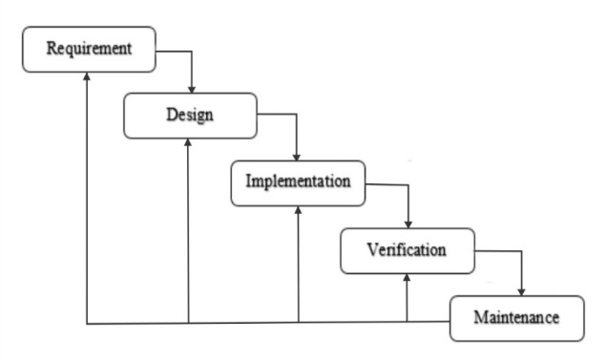

Gambar 1

**4. Hasil dan Pembahasan**

Foto yang dibutuhkan minimal memiliki dimensi 3840 x 1920 pixel, dengan resolusi yang direkomendasikan 72 dpi, untuk yang membutuhkan resolusi diatas 72 dpi, maka diperlukan server dengan spesifikasi yang lebih bagus untuk dapat melayani akses dengan lebih baik.

Dalam penelitian ini, aplikasi yang dibangun memiliki dua tipe pengguna dimana terdapat *content owner*, dan *viewer*. *Content owner* dapat membuat dan mengembangkan konten *virtul tour* dan dapat membagikan tautan atau menyisipkan pada website dan aplikasi *mobile*.

Untuk implementasi rancangan *interface* pada aplikasi tersebut dapat dilihat pada uraian dibawah ini:

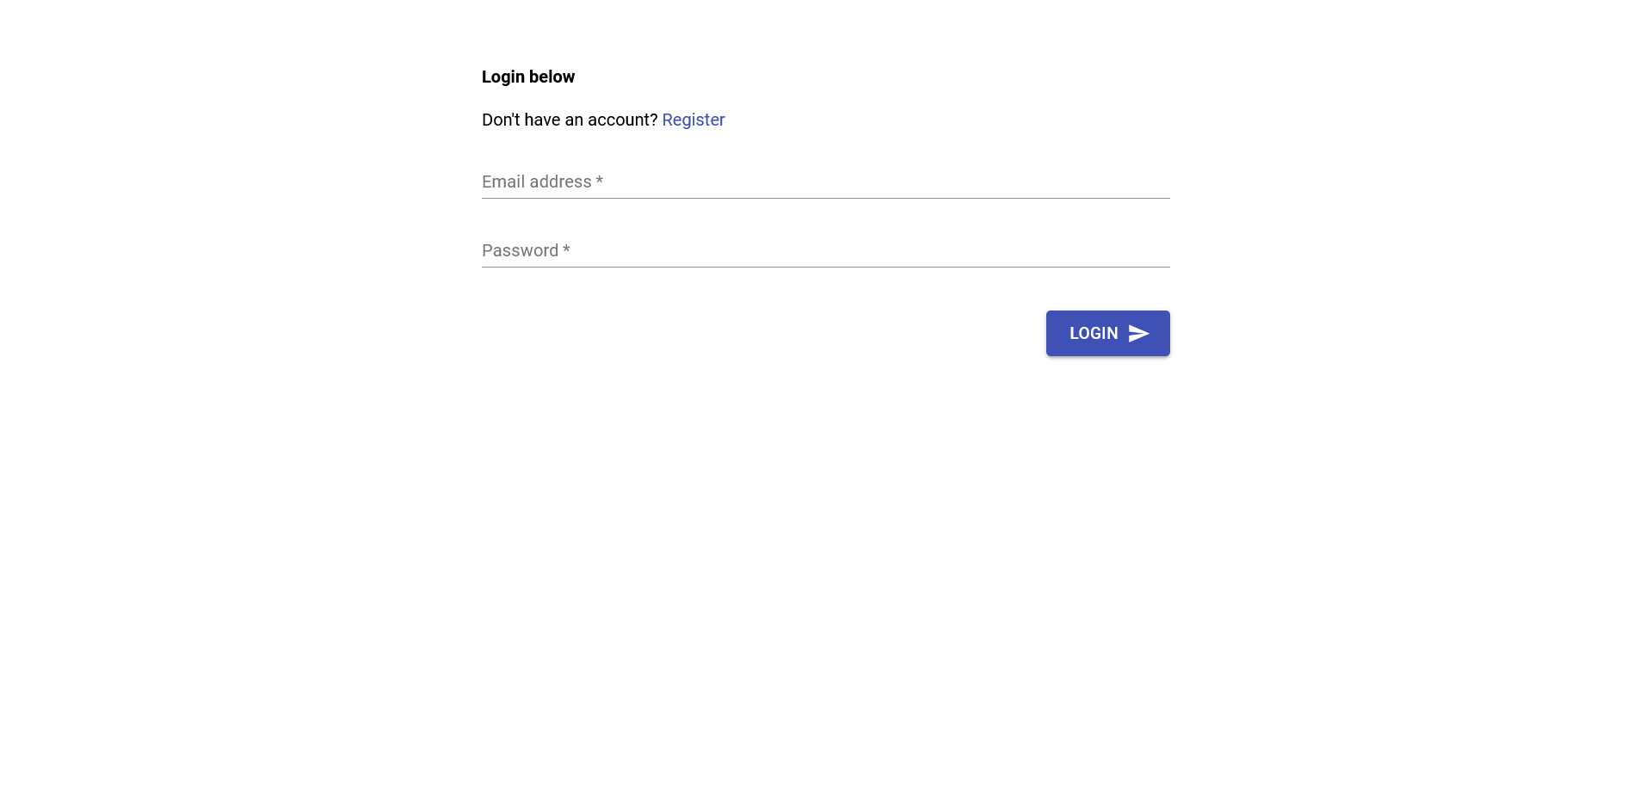

Gambar 2

Gambar 2 merupakan *interface* form login, merupakan tampilan pertama saat aplikasi dijalankan untuk memastikan bahwa user yang menggunakan sistem adalah pengguna yang memiliki akun.

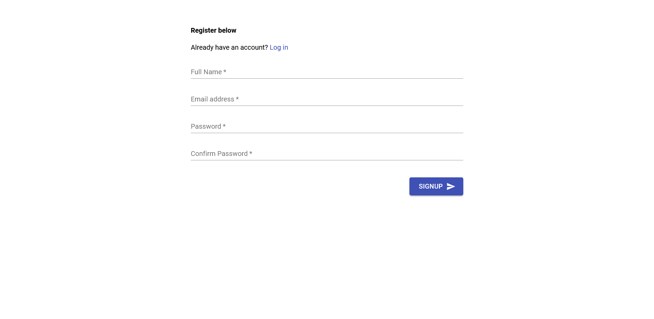

Gambar 3

Gambar 3 adalah halaman pembuatan akun baru, Jika user belum memiliki akun untuk login.

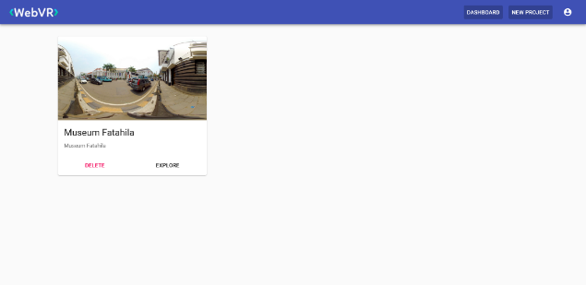

Gambar 4

Gambar 4 merupakan halaman dashboard, daftar proyek yang sudah dibuat, jika belum ada maka tampilan kosong.

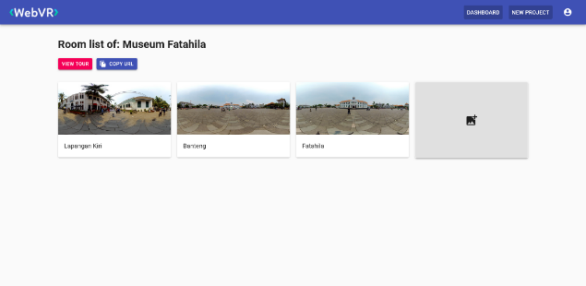

Gambar 5

Gambar 5 merupakan halaman room explore, menampilkan daftar ruangan yang sudah dibuat, jika belum ada maka sistem akan memunculkan pemberitahuan.

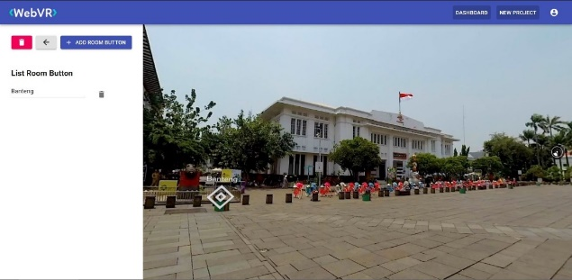

Gambar 6

Gambar 6 merupakan halaman yang berfungsi untuk menampilkan dan menambahkan tombol untuk berpindah antar ruangan.

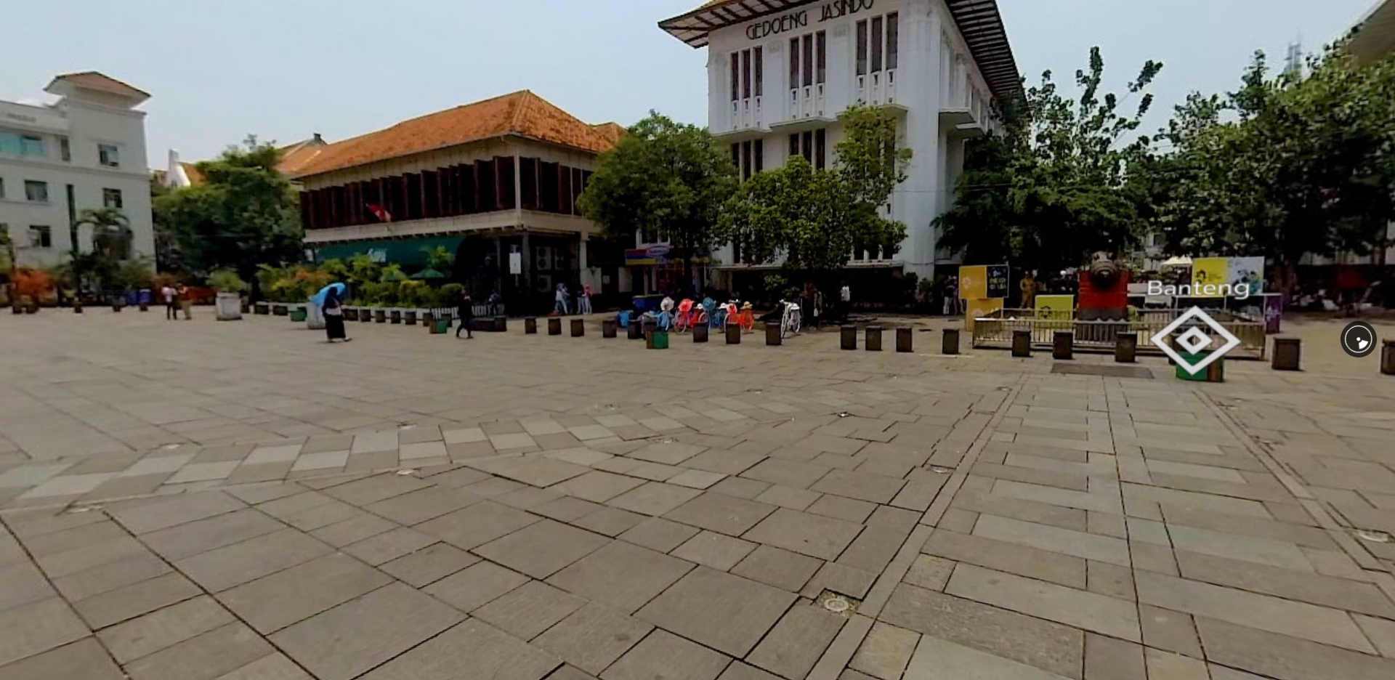

Gambar 7

Demo tour yang sudah dikembangkan dan dapat dikunjungi oleh viewer melalui URL yang di-share content owner.

**5. Kesimpulan**

Dari hasil analisis masalah, implementasi kode dan pengujian aplikasi yang telah dilakukan selama penelitian ini, maka menghasilkan beberapa kesimpulan, adapun kesimpulan dan hasil yang dimaksud adalah sebagaimana pada uraian berikut:

1. Implementasi

Menggunakan serangkaian teknologi yang di analisis penulis melalui proses studi pustakan, bisa diaplikasikan untuk mengemembangkan sebuah sistem yang dapat menampilan “dunia” virtual dalam bentuk tour berbasis web. Selain virtual tour itu sendiri, konten-konten yang ada di dalam tour tersebut dapat dibuat secara dinamis, dapat dilakukan mandiri oleh content owner.

2. Alternatif *VR Headset*

Solusi alternatif dari virtual tour dengan menggunakan *VR headset* yang memiliki batasan-batasan tertentu, diantaranya adalah:

1. Harga yang relatif mahal

2. Konten tidak terdistribusi secara cloud

3. Memiliki keterbatasan ruang dan waktu, dimana viewer harus menggunakannya di tempat.

4. Membutuhkan tenaga khusus untuk mengembangkan konten

Selain poin-poin diatas, dengan diimplementasikan berbasis web, virtual tour dapat disisipkan di aplikasi lain, seperti aplikasi mobile dengan menggunakan webview, ataupun website menggunakan embedded iframe.

**Daftar Pustaka**

Bradshaw, S., Brazil, E., & Chodorow, K. (2019). *MongoDB: The Definitive Guide: Powerful and Scalable Data Storage*. O’Reilly Media, Inc.

Google. (2019). *360° Media*. Google Dev Discover. https://developers.google.com/vr/discover/360-degree-media

Highton, S. (2010). *Virtual Reality Photography Creating Panoramic and Object Images*. Virtual Reality Photography.

Kumar, A., & Singh, R. K. (2016). Comparative analysis of angularjs and reactjs. *International Journal of Latest Trends in Engineering and Technology*, *7*(4), 225–227. https://doi.org/10.21172/1.74.030

M, V. A., & Sonpatki, P. (2016). *ReactJS by Example - Building Modern Web Applications with React*. Packt Publishing.

Malabay. (2018). Model Rancangan Pembelajaran Aktif, Kreatif Dan Inovatif Dengan Pendekatan Unified Modeling Language. *Jurnal Ilmu Komputer*, *15 No 1*, 81–82.

Purnomosidi, B. (2013). *Buku Cloud Node.js*.

Subramanian, V. (2019). Pro MERN Stack, Full Stack Web App Development with Mongo, Express, React, and Node. In *Pro MERN Stack*. Apress.